四川省遂宁市2012年中考
理科综合试卷
生物部分
第1卷(选择题共81分)
一、本卷共32小题，其中1至15题为生物，16至25题为物理，26至32题为化学，生物
每小题2分，物理、化学每小题3分，共81分。在下列各题的四个选项中，只有一个
选项是符合题目要求的。
1.下列几种现象，主要受阳光因素影响的是
A.仙人掌的叶变成刺
B.东北三省的参农将人参种在密林下
C.盐碱地农作物产量不高
D.苹果主要分布在我国的北方
2.七年级(1)班的同学，在上“用显微镜观察洋葱表皮细胞”的实验课时，他们将目镜与物镜分别进行组合。那么在正常情况下，视野中细胞数目最多的应该是哪一组合
A.目镜5×和物镜8× B.目镜10×和物镜40×
C.目镜15×和物镜10× D.目镜15×和物镜40×
3.在生态系统中，非生物的物质和能量、生产者、消费者以及分解者紧密联系，彼此作用， 构成一个整体。人类是生态系统中的成员，那么人类在生态系统中扮演的角色是
A.分解者 B.生产者 C.消费者 D.生产者和消费者
4.观察右图“验证绿叶在光下合成淀粉”实验步骤的正确顺序是
①用酒精去掉叶绿素
②把天竺葵放在光下照射
③把天竺葵叶片用黑纸遮盖一部分
④把天竺葵放在黑暗处一昼夜
⑤把部分遮光的叶片摘下，去掉黑纸
⑥用清水漂洗叶片后滴加碘液
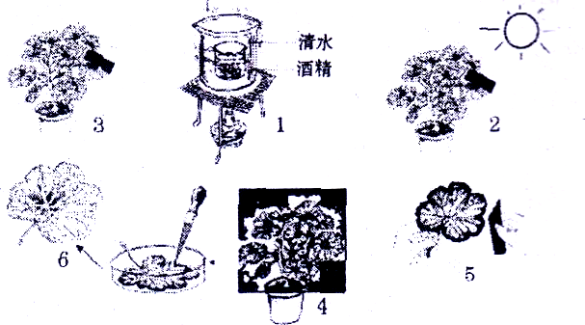
A.④③②⑤①⑥ B.④②③①⑤⑥ C.②③④⑤①⑥ D.②④③⑤⑥①
5.下列选项中不属于条件反射的是
A.小狗做算术 B.谈虎色变 C.小熊打球 D.婴儿吮奶
6.在我们美丽的校园，到处都有一些温馨提示，“小草微微笑，请你把路绕”。这些温馨提 示提醒人们不要践踏小草，因为经常在草坪上行走，会造成土壤板结，从而影响草的生长。土壤板结影响植物生长的主要原因是
A.植物缺少无机盐，影响生长 B.土壤板结缺少氧气，影响根的呼吸
C.植物缺少水，影响光合作用 D.气孔关闭，影响蒸腾作用
7.下列性状属于相对性状的是
A.狗的卷毛与狗的黄毛 B.骏马的奔跑与天鹅的飞行
C.金鱼的红色与鲤鱼的红色 D.兔子的长耳朵与短耳朵
8.基因在体细胞中是成对存在的，控制生物遗传性状的基因，位于细胞的哪一种结构上
A.染色体 B.细胞质 C.细胞壁 D.细胞膜
9.一对夫妇的第一个孩子是男孩，若这对夫妇再生育一个孩子，这个孩子是女孩的概率为
A.75％ B.25％ C.50％ D.100％
10.今年的清明节，遂宁不少乡镇由于人为因素发生了山火。在一次灭火过程中，一名消防 队员下肢受伤，伤及静脉，血液连续不断地从伤口流出。此时应及时采取的暂时止血措施是
A.压迫伤口近心端一侧的血管 B.压迫伤口远心端一侧的血管
C.只用“创可贴”处理伤口即可 D.涂抹“红药水”处理伤口即可
11.《说苑·正谏》中有这样一段记载：“园中有树，其上有蝉，蝉高居悲鸣，饮露，不知螳螂在其后也；螳螂委身曲附欲取蝉，而不知黄雀在其傍也……”虽然这是用以比喻社会现象的寓言，但却反映出生态学中的丰富内容。寓言中所述生物之间的捕食关系，可用下列哪条食物链来表示
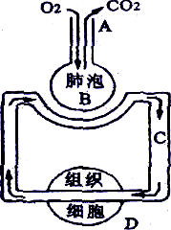
A.树←蝉←螳螂←黄雀 B.蝉一螳螂—黄雀
C.黄雀→螳螂→蝉 D.树→蜱→螳螂→黄雀
12.静脉血经过图中B内的气体交换后变为动脉血，动脉血经过图中D内的气体交换后变为静脉血，B和D内的气体交换都是通过
而实现的。（学科网精校）
A.呼吸运动 B.肺
C.气体扩散 D.呼吸系统
13.小枫的母亲最近经常出现面色苍白、头晕、疲乏、食欲不振、心慌等现象，到医院进行检查，发现血液中红细胞的数量为3.0×10¹²个／L，血红蛋白为90g／L。医生让她母亲按时吃药外，还建议她母亲多吃一些什么样的食物有助于治疗此病
A.含维生素A和糖类丰富的食物 B.含铁和蛋白质丰富的食物
C.含维生素C和脂肪丰富的食物 D.含钙和蛋白质丰富的食物
14.取一个人肾动脉中的血浆、肾小囊中的液体和尿液进行检验，得到下表中的数据。通过对这些数据进行分析，此人可能患有某种疾病。造成这种病的原因可能是 发生了病变。
主要成分 | 血浆中(克／l00毫升) | 肾小囊中(克／l00毫升) | 尿液中(克／l00毫升)
水 | 90 | 98 | 96
蛋白质 | 8.00 | 0.03 | 0.00
葡萄糖 | 0.10 | 0.10 | 0.03
无机盐 | 0.72 | 0.72 | 1.10
尿素 | 0.03 | 0.03 | 1.80
A.肾单位 B.肾小球 C.肾小囊 D.肾小管
15.通过观察我们知道，动物体和植物体都是由细胞构成，细胞是生物体的基本结构单位，那么下面有关细胞叙述正确的是（学科网精校）
A.细胞在进行分裂时，会使细胞中的遗传物质发生改变
B.所有的植物细胞既可以进行光合作用，又可以进行呼吸作用
C.无论是植物细胞还是动物细胞，细胞核都是细胞生命活动的控制中心
D.成熟的红细胞富含血红蛋白，由细胞膜、细胞质、细胞核三部分组成
答案：1—5 BACAD 6—l0 BDACB 11—l5 DCBDC

